    □ 

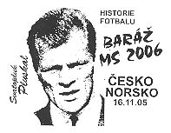
Konečné rozhodnutí o účasti na MS 2006 ve fotbale padne v tzv.baráži, ve které bude soupeřem našich fotbalistů reprezentační team Norska. První utkání se hraje ve Skandinávii, odveta se uskuteční v Praze ve středu 16.11. Při této příležitosti bude pošta Praha 6, Kafkova ulice používat znehodnocovaní strojek Postalia s propagační vložkou v černé barvě. Obsahem vložky je mimo zmíněného utkání i portrét jedné z nejslavnějších osobností našeho fotbalu, Svatopluka Pluskala. Vicemistr světa z roku 1962 v Chile, účastník MS 1954 a 1958, bronzový medailista z ME 1960, účastník výběru světa 1963, výběru Evropy 1964 dlouholetý reprezentant a člen Dukly Praha, úspěšný trenér řady teamů, letos na jaře zemřel.

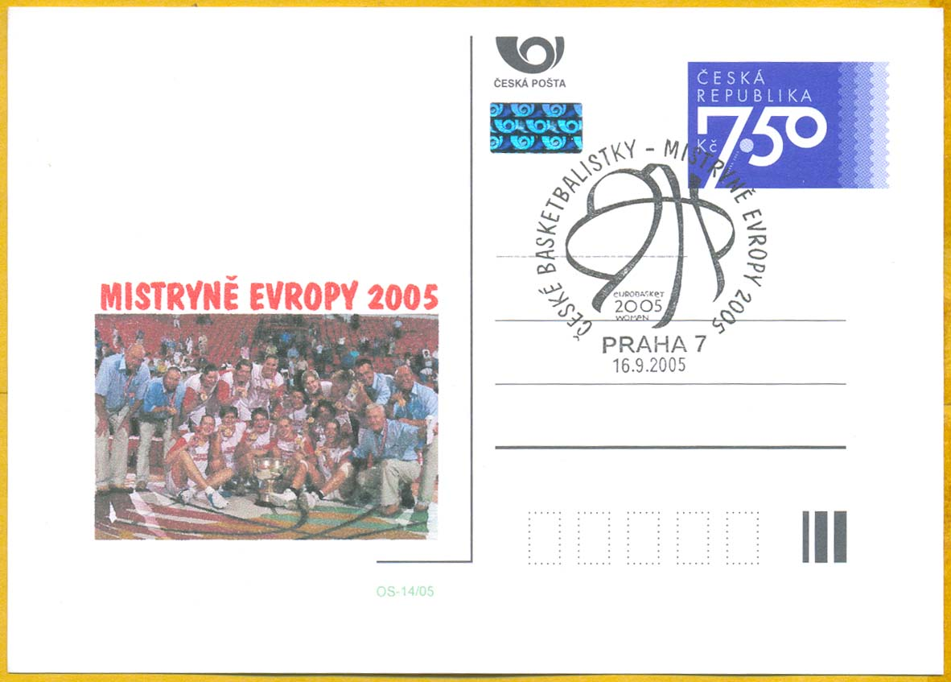
Ženská reprezentace v basketbale se projevila již v období před olympiádou v Athénách, kdy si ziskem stříbra na ME vybojovala olympijskou účast. V letošním roce při ME v Turecku konečně naše reprezentace získala vytoužené zlato. Česká pošta připravila ruční příležitostné razítko, Olympsport přítisk na vedlejší dopisnici.

Jiné příležitostné razítko a přetisková dopisnice připomínají, že kurs Velké Pardubické se letos běžel již po 115té.

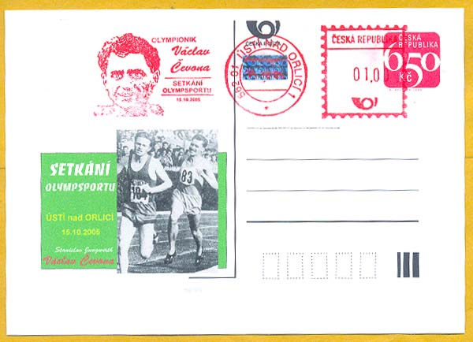
Setkání Olympsport se uskutečnilo 15.10. opět v Ústí nad Orlicí. Bylo vzorně připraveno, tak jak to dokáže jenom Ada. Hlavní náplní tentokrát byla beseda a autogramiáda se dvěma protagonisty dopoledne, totiž Václavem Čehonou, čtvrtým z olympijských her 1948 v běhu na 1500 m a účastníkem OH o čtyři roky později a půvabnou mladou reprezentantkou v triatlonu, Janou Jirouškovou. Tradiční byl výplatní otisk a přetisková dopisnice.
Všechny uvedené materiály jsou součástí dodávky novinkové služby Olympsportu.

